Warme-dranken-automaat

Implementatie met Rose RealTime

Embedded Systems Engineering Groep: ES2

R.B.A. Elsinghorst

10 mei 2010

Inhoud

1 Voorwoord 2
2 Inleiding 3
3 Structuurdiagrammen 4
3.1 Class Diagram 4
3.2 Structure Diagram van AWarmeDrankenAutomaat 6
3.3 Poorten en protocollen 6
4 Dynamische diagrammen 8
4.1 Use-case Diagram 9
4.2 State Diagram 10
4.3 Sequencediagram 13
5 Volgende stappen in het ontwerp 15
5.1 Klassediagram van deze versie 15
5.2 Architectuur 16
5.3 User Interface 17
6 Bijlagen 17

Voorwoord

Er wordt wel eens gezegd dat hardwareontwikkeling steeds meer gaat lijken op software-ontwikkeling. Neem bijv. het ontwerpen van hardware m.b.v. FPGA’s. Bij deze FPGA’s wordt dan gebruik gemaakt van een hardwarebeschrijvingstaal zoals VHDL. Dit beschrijven van de hardware kun je een vorm van programmeren noemen.

De softwareontwikkeling vind ik juist steeds meer opschuiven richting de hardwareontwikkeling. Bij het modelleren van software met behulp van UML worden namelijk structuren gebruikt om de software te beschrijven die men bij de hardwareontwikkeling al veel langer gebruikt. Bij hardware denkt men in hiërarchische structuren. Neem bijv. een flip-flop. Deze flip-flop is opgebouwd uit transistoren. De verbindingen tussen deze transistoren bepalen samen het gedrag van de flip-flop. Met meerdere van deze flip-flops en andere logische bouwstenen kunnen weer nieuwere complexere bouwstenen worden gebouwd. Onderling hebben deze bouwstenen geen weet van elkaar.
Met de UML-diagrammen worden ook structuren van eenvoudige objecten (softwarecomponenten) vastgelegd. Meerdere van deze objecten vormen samen weer complexere objecten.
Over enkele jaren zullen de verschillen tussen hardware- en softwareontwikkeling wel helemaal zijn verdwenen, en zijn ze beide overgegaan in één vorm van model based design.

Ik hoop dat de benadering die wordt gebruikt bij de hardwareontwikkeling je aan het denken zet en helpt bij het onder de knie krijgen van de object georiënteerde manier van softwareontwikkeling die in de volgende hoofdstukken wordt beschreven.

Inleiding

In het dictaat Warmedrankenautomaat wordt een voorbeeld gegeven van een functioneel ontwerp en wordt een begin gemaakt met een technisch ontwerp. Van dit ontwerp is een klein deel geïmplementeerd (voor het maken van cacao) met behulp van Rose RealTime. Zie het resultaat met het Rose RealTime model in de bijlage. Deze software is geïmplementeerd met een object georiënteerde aanpak. Er wordt gebruik gemaakt van UML-diagrammen waarmee code wordt gegenereerd.

Dit document geeft uitleg over de in Rose RealTime gebruikte diagrammen voor de implementatie van de software voor de warme-dranken-automaat. Voor een goed begrip, van de informatie die hier wordt gegeven, dient een eerste kennismaking met C++, UML en Rose RealTime te hebben plaats gevonden.

In hoofdstuk 3.1 laat een eerste versie van een klassediagram zien dat de namen en de structuur die gekozen is in het architectuurschema wordt hergebruikt in het softwareontwerp.

Hoofdstuk 3 toont de structuurdiagrammen zoals het klassediagram, het structure diagram, de protocollen en poorten.

In Hoofdstuk 4 worden enkele dynamische diagrammen besproken zoals het use-case, het sequencediagram en het state-diagram. Na deze diagrammen hebben we een eerste functionele implementatie van de software.

Als laatste wordt in hoofdstuk 5 besproken welke stappen kunnen worden gezet om tot een volledige implementatie te komen van de gevraagde functionaliteit.

In de bijlagen is de source code (het Rose RealTime model) en de GUI (gemaakt met Qt) opgenomen.

Structuurdiagrammen

Structuurdiagrammen leggen, zoals de naam al aangeeft, de structuur van het systeem vast. Men noemt dit ook wel de statische diagrammen die domeinkennis vastleggen. Deze statische diagrammen zeggen nog niet veel over de functionaliteit. Vergelijk het met een timmerfabriek (waarvan door de structuurdiagrammen vaststaat dat daar zaag- en schaafmachines staan) die de ene dag tafels maakt en de andere dag stoelen. Het dynamische gedrag (de functionaliteit) wordt vastgelegd in zogenaamde dynamische diagrammen die in het volgende hoofdstuk worden besproken.

Class Diagram

Een van de belangrijkste statische UML-diagrammen is het klassediagram.
Om tot dit klassediagram te komen vertalen we de blokken uit het architectuurschema van de warme-dranken-automaat naar overeenkomstige klassen. In principe zou elk blok uit het architectuurschema een klasse kunnen zijn. Omdat we hier alleen sofware ontwerpen laten we de blokken die door hardware worden gerealiseerd achterwege.

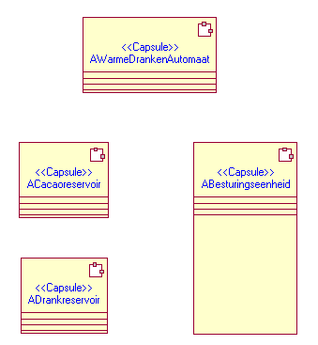
figuur 3-1 warme-dranken-automaatklassen

In figuur 3-1 zijn zogenaamde actieve klassen opgenomen, de naam begint daarom steeds met een A. Naamconventies kunnen handig zijn om gemakkelijk actieve en passieve klassen te herkennen. In dit document zullen de actieve klassen beginnen met een hoofdletter A (de A van Active), de passieve klassen met een C (de C van Class). Een actieve klasse wordt in Rose Realtime een capsule genoemd. De keuze voor een passieve of een actieve klasse hangt af van de verantwoordelijkheid die het heeft. Wanneer een klasse bepaald gedrag moet vastleggen kan dit goed worden gemodelleerd met een actieve klasse. In een actieve klasse kan dit gedrag met een state-machine worden vastgelegd. Wanneer slechts data gemanipuleerd wordt kan dit worden vastgelegd met een passieve klasse.
De klassen besturingseenheid, cacaoreservoir en drankreservoir komen overeen met de blokken zoals deze ook in het architectuurschema van de warme-dranken-automaat worden gebruikt. Ook de namen worden gelijk gehouden. Het is daarom bij het technisch ontwerp al van belang na te denken over zinvolle namen. Deze namen maken daarna een software-ontwerp beter leesbaar.
De capsule AWarmeDrankenAutomaat komt niet voor in het architectuurschema maar kan worden gezien als het object dat staat voor de warme-dranken-automaat als geheel: de omhullende van het gehele architectuurschema. Deze capsule gaat dienen als de zogenaamde top-capsule, waarover later meer uitleg volgt.
In figuur 3-1 zijn maar een paar blokken uit het architectuurschema overgenomen omdat in dit voorbeeld maar een klein deel wordt geïmplementeerd, namelijk het maken van cacao. In een compleet ontwerp zullen klassen voor alle reservoirs en ook voor het geld en wisselgeld worden opgenomen. Verder zijn hier blokken weggelaten die in hardware worden geïmplementeerd zoals behuizing en voeding en daarom binnen de software geen rol spelen.

Structure Diagram van AWarmeDrankenAutomaat

Nadat de verschillende klassen zijn aangemaakt moet worden vastgelegd welke onderlinge relaties de verschillende klassen hebben. Een deel wordt vastgelegd in zogenaamde structure diagrams.
In de vorige paragraaf is al aangegeven dat AWarmeDrankenAutomaat de zogenaamde top-capsule is. Zie figuur 3-2 met het structure diagram van de capsule AWarmeDrankenAutomaat.

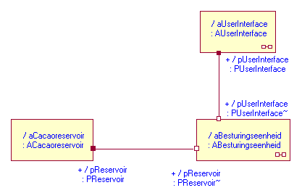
figuur 3-2 structure diagram van AWarmeDrankenAutomaat

Dit structure-diagram geeft aan dat AWarmeDrankenAutomaat bestaat uit drie andere capsules. Vergeleken met het klassediagram uit figuur 3-1, is er een nieuw capsule geïntroduceerd: AUserInterface. Deze is toegevoegd om de verbinding met de user interface te modelleren: de signalen “keuze van gebruiker” en “informatie naar gebruiker”.
In het blok voor het cacaoreservoir staat “aCacaoreservoir : ACacaoreservoir”. aCacaoreservoir staat voor de naam van het attribuut en ACacaoreservoir staat voor het type (in UML wordt eerst de naam van een variabele gegeven en na de dubbele punt het type, juist andersom dan we gewend zijn bij C en C++). Er staat dus: de capsule AWarmeDrankenAutomaat bevat een attribuut met de naam aCacaoreservoir die van het type ACacaoreservoir is.
De naam met de hoofdletter staat voor het type en de naam met de kleine letter staat voor de naam van het attribuut, dit is een naamconventie die in dit document wordt gebruikt. Hierboven genoemde attributen kunnen ook worden aangeduid als objecten. De capsule AWarmeDrankenAutomaat bevat drie objecten.

Poorten en protocollen

Om functies (zoals het maken van cacao) uit te voeren zullen de verschillende objecten moeten samenwerken. Dit samenwerken vindt plaats door berichten uit te wisselen tussen de verschillende objecten. In Rose RealTime wordt dit gemodelleerd met behulp van poorten. Het object aCacaoreservoir in figuur 3-2 bevat de poort “pReservoir: PReservoir”. De naam van de poort is pReservoir en de poort is van het type PReservoir (ook hier is weer het onderscheid gemaakt tussen object en type door respectievelijk kleine- en hoofdletter). Het type van een poort heet in Rose RealTime een protocol. Net zoals capsules als type kunnen worden aangemaakt kunnen ook protocollen worden gedefinieerd. De definitie van het protocol PReservoir wordt gegeven in figuur 3-3.
Het signaal “voldoendecacao”, uit het architectuurschema, is hier omgezet in het ingaande signaal “vraagVoorraad” en het uitgaande signaal “antwoordVoorraad”. Levercacao is omgezet in de binnenkomende signalen startLeverProduct en stopLeverProduct. Bewust is hier gekozen voor signaalnamen zonder dat hierin de naam “cacao” voorkomt. Hierdoor kan dit protocol (dit type) hergebruikt worden voor de verbindingen met de andere reservoirs.

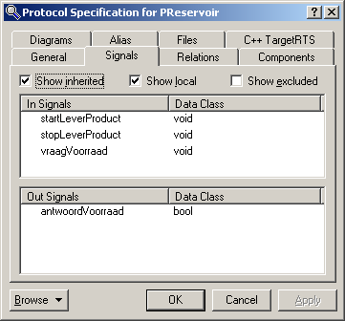
figuur 3-3 definitie van het protocol PReservoir

In figuur 3-2 is te zien dat zowel aCacaoReservoir als aBesturingseenheid een poort hebben van het type PReservoir. Deze beide poorten zijn met elkaar verbonden. Voordat beide poorten met elkaar kunnen worden verbonden moet ervoor worden gezorgd dat beide poorten compatible zijn, d.w.z. dat wat bij de een ingaand is moet bij de ander uitgaand zijn. Dit kan eenvoudig worden gerealiseerd door een van de twee poorten te inverteren (in Rose RealTime: conjugate).

Eén relatie is nu duidelijk geworden namelijk: AWarmeDrankenAutomaat bevat ACacaoreservoir, ABesturingseenheid en AUserInterface. Deze relatie wordt in UML een zogenaamde aggregatierelatie genoemd. Het klassediagram met de nieuwe informatie ziet er nu uit zoals is gegeven in figuur 3-4.

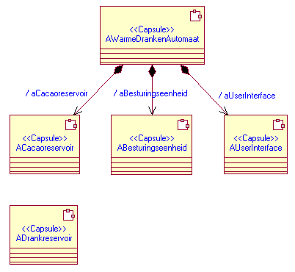
figuur 3-4 klassediagram warme-dranken-automaat

Dynamische diagrammen

Met de dynamische diagrammen kan worden beschreven hoe bepaalde functionaliteit wordt gerealiseerd. De dynamische diagrammen die we hier zullen beschrijven zijn use-case-, state- en sequencediagrammen.

Use-case Diagram

Een use-case-diagram geeft een overzicht van alle use-cases. Een use-case is een beschrijving van, zoals het woord al aangeeft, een gebruikssituatie. In dit voorbeeldontwerp geven we als voorbeeld de use case voor het maken van cacao.

tabel 1 voorbeeld use-case voor het maken van cacao
Naam | MaakCacao.
Samenvatting | Er wordt een beker cacao gemaakt.
Actoren | Gebruiker.
Aannamen | Er is voldoende heetwater op voorraad.
Beschrijving | 1-Nadat de keuze is gemaakt voor cacao wordt gecontroleerd of er voldoende cacao op voorraad is.  2-de klep van het cacaoreservoir wordt geopend om cacao in de beker te laten stromen.  3-de waterklep wordt geopend om water toe te voegen.  4-gereed om volgende opdracht te ontvangen
Uitzonderingen | Bij onvoldoende cacaovoorraad: terug naar het ontvangen van een nieuwe opdracht en de rest van de use-case wordt niet uitgevoerd.
Resultaat | Een beker cacao

Indien een use-case eenvoudig is kan volstaan worden met de tekst uit tabel 1 en een grafische weergave zoals gegeven in figuur 4-5.
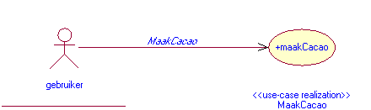
figuur 4-5 weergave van eenvoudige use-case MaakCacao

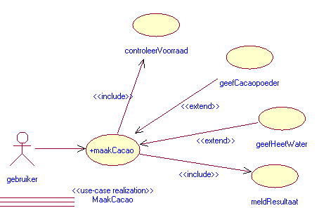
figuur 4-6 weergave van complexe use-case MaakCacao

Bij een complexere use-case kan gebruik gemaakt worden van een primaire use-case met enkele secundaire use-cases. De <<include>> relatie geeft aan dat deze secundaire use-case vast onderdeel vormt van de primaire use-case. De <<extend>> relatie geeft aan dat deze secundaire use-case onder bepaalde condities wordt uitgevoerd. Zo dient in het voorbeeld dat we hier gebruiken geefCacaopoeder en geefHeetWater alleen te worden uitgevoerd indien er voldoende cacaopoedervoorraad is.

State Diagram

Een UML-diagram dat voor embedded systemen vaak wordt gebruikt is het state-diagram (toestandsdiagram). Embedded systems zijn vaak event-driven. Dit valt prima te modelleren m.b.v. state-diagrams.

De use-case die eerder is beschreven kan, wanneer deze niet te complex, is direct worden omgezet naar een state-diagram. Nu is de vraag wie er verantwoordelijk is voor het uitvoeren van deze use-case. We maken dit tot de verantwoordelijkheid van de capsule ABesturingseenheid. Om de capsule ABesturingseenheid overzichtelijk te houden is het verstandig voor elke use-case, van enige omvang, een aparte capsule aan te maken.
Het structurediagram voor ABesturingseenheid met daarin de capsule die verantwoordelijk is voor de use-case MaakCacao wordt gegeven inFiguur 4-7

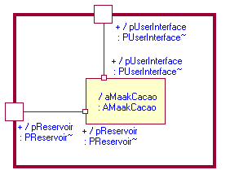
Figuur 4-7 structure diagram voor ABesturingseenheid

ABesturingseenheid bevat aan het eind van het ontwerp alle use-cases.

In het structure diagram van figuur Figuur 4-7 is te zien dat de capsule AMaakCacao is verbonden met de poort pUserInterface. pUserInterface is van het type (protocol) PUserInterface dat wordt gegeven in figuur 4-8.

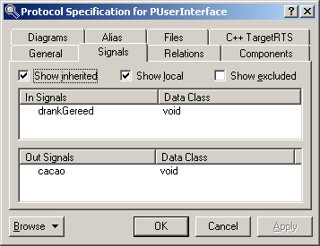
figuur 4-8 protocol PUserInterface

De functionaliteit die is vastgelegd in de use-case MaakCacao leggen we vast met een state-machine in de capsule AMaakCacao. Er is gekozen voor een gelaagde structuur van de state-machine. In figuur 4-9 wordt de toplevel statemachine weergegeven. In figuur 4-9 wordt de state maakCacao verder uitgewerkt.

Initieel komt aMaakCacao in de state wachtOpAanvraag terecht. Nadat het bericht “cacao” wordt ontvangen, via de poort pUserInterface, wordt de transistie maakCacao gevolgd en komt men terecht in de substate gevraagdOfErVoorraadIs. Dit vragen naar de voorraad wordt uitgevoerd in de statetransitie drankAangevraagd. Zie figuur 4-11 met de code bij deze transitie.
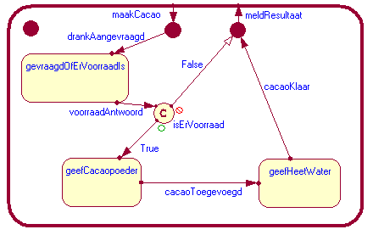
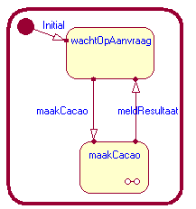
figuur 4-9 toplevel statemachine figuur 4-10 substate

De code in de transitie pReservoir.vraagVoorraad().send(); kan als volgt worden gelezen:
pReservoir is een attribuut van aMaakCacao. vraagVoorraad() is een lidfunctie van dat attribuut. Deze lidfunctie returned een object waarvan de lidfunctie send() wordt aangeroepen. Deze laatste geeft aan dat het hier om een broadcast gaat (iedereen aangesloten op deze poort ontvangt dit bericht) in tegenstelling tot sendAt(x) waarmee men een bericht naar een specifiek object kan sturen.

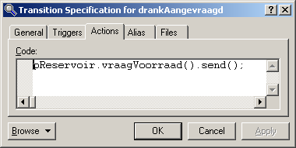
figuur 4-11 code bij de transitie drankAangevraagd

De verdere afhandeling van de use-case MaakCacao, gemaakt met AMaakCacao, kan worden gevolgd aan de hand van de statetransities, states en de bijbehorende namen. Meer details kunnen worden gevonden in het Rose RealTime model zie de bijlage met het Rose RealTime model.

Sequencediagram

Als laatste dynamische diagram zullen we het sequencediagram bekijken. In het sequencediagram kan worden vastgelegd welke berichten verschillende objecten elkaar achtereenvolgend toesturen om zo het gedrag van het systeem of een deel van het systeem te beschrijven. Het sequencediagram kan worden gebruikt om een use-case verder uit te werken maar kan ook worden gebruikt om achteraf het ontwerp te documenteren en ook om tegen te testen, bijv. bij regressietesten (testen of bestaande functionaliteit nog steeds werkt zoals het moet werken).
Of er tijdens het ontwerpen gebruik wordt gemaakt van sequencediagrammen hangt af van de complexiteit van de use-cases.

In figuur 4-12 wordt een voorbeeld van een sequencediagram gegeven dat is gegenereerd met behulp van Rose RealTime. Het diagram laat de begintoestanden van de objecten zien, na opstarten van het systeem, en vervolgens de afhandeling van de use-case MaakCacao. Voor de leesbaarheid is het van belang dat er gebruik wordt gemaakt van zinvolle namen voor de berichten en de toestanden.

De levenslijn van aUserInterface laat zien dat de implementatie van de use-case MaakCacao nog niet af is; nadat het bericht “cacao” is verstuurd (lijn4) wordt teruggekeerd naar de toestand “klaarVoorAanvraag”. Dit is ongewenst omdat er gewacht zal moeten worden totdat de vorige aanvraag is afgehandeld.
In de levenslijn van aCacaoreservoir is de toestand “TOP” opgenomen. Deze toestand staat voor de overkoepelende toestand van aCacaoreservoir. “klepDicht” en “klepOpen” zijn sub-toestanden van TOP.

Het sequencediagram is opgenomen in het Rose RealTime model bij het structure diagram van de capsule AWarmeDrankenAutomaat, zie bijlage.

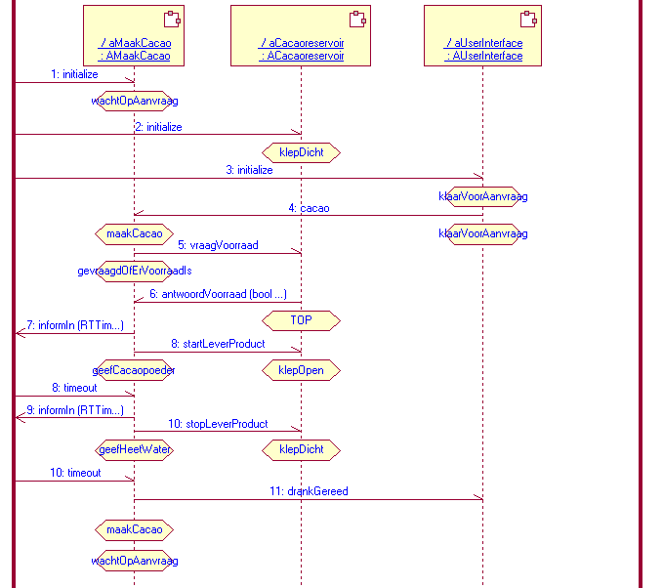
figuur 4-12 sequencediagram

Volgende stappen in het ontwerp

In de voorgaande hoofdstukken hebben we gezien dat we vanuit het technisch ontwerp kunnen komen tot een eerste versie van een implementatie in software met behulp van Rose RealTime.
Een klein deel van de functionaliteit is geïmplementeerd en kan worden geëxecuteerd en daarmee ook worden getest. Door steeds kleine iteraties te maken van ontwerpen, implementeren en testen wordt het bouwproces beheersbaar gehouden.
- Ontwerpen
kleine toevoegingen aan het domein model: nieuwe klassen; uitbreiden bestaande klassen; nieuwe protocollen; uitbreiden bestaande protocollen.
- Implementeren functionaliteit
use-cases toevoegen of bestaande use-cases uitbreiden.
- Testen
nieuwe testcases toevoegen en uitvoeren om te verifiëren of met de toegevoegde code het gewenste resultaat is bereikt; bestaande testcases uitvoeren om te verifiëren of de bestaande code niet stuk gemaakt is met de uitbreiding.

Klassediagram van deze versie

Het klassediagram in deze fase van het ontwerp wordt gegeven in figuur 5-13.

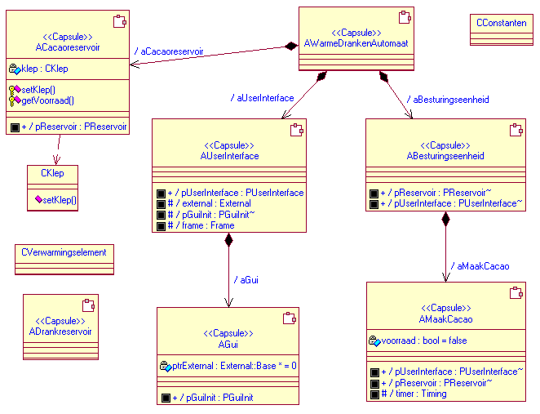
figuur 5-13 klassediagram

De klassen bevatten meer detailinformatie dan in de voorgaande klassendiagrammen werd getoond. Afhankelijk van de informatie die men de lezer wil geven kan meer of minder worden getoond zodat het diagram overzichtelijk blijft.
Het klassediagram bevat enkele nieuwe klassen zoals bijv. CKlep. Deze klasse zal de interface met de hardware voor het cacaoreservoir gaan bevatten. Ook CVerwarmingselement en ADrankenreservoir zijn hier toegevoegd maar hebben nog geen rollen in dit ontwerp.

Gezien het technisch ontwerp met een aantal reservoirs ligt het voor de hand om van het ACacaoreservoir een generiek reservoir (een basisklasse) te maken en deze te gebruiken voor al de reservoirs. Eventueel kunnen van dit generieke reservoir specifieke reservoirs (afgeleide klassen) worden afgeleid. Bijv. voor het waterreservoir dat iets afwijkt doordat het een verwarmingselement heeft om het water op temperatuur te houden.

Architectuur

Wanneer de software complexer wordt is het goed om onderdelen te groeperen. Een manier om structuur aan te brengen is door de onderdelen te groeperen in drie lagen:
- Presentatie
- Logica
- Data

Deze wijze van groeperen kom je vaak tegen bij database georiënteerde systemen. Maar ook bij een embedded systeem kun je de software in deze drie groepen opdelen. De presentatielaag kan worden gezien als de servicelaag. De laag die de interface vormt naar de buitenwereld, die de opdrachten aanneemt en daarna eventuele meldingen over het resultaat van de opdrachten teruggeeft. AUserInterface hoort bij deze laag.
De interface naar de hardware kan als datalaag worden opgevat. CKlep, uit figuur 5-13, hoort bij deze laag. Ook wanneer er sprake is van configuratiedata hoort dit bij de datalaag. Al de andere onderdelen horen bij de logicalaag.

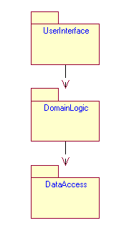
De lagen zijn UserInterface, DomainLogic en DataAccess genoemd in dit Rose RealTime voorbeeld, zie figuur 5-14.
Indien nodig kunnen de packages worden opgedeeld in sub-packages.

figuur 5-14 packages

User Interface

In dit voorbeeld is voor de user-interface gebruik gemaakt van een GUI, gemaakt met behulp van Qt Creator.
Het Rose RealTime model en de GUI communiceren met elkaar via een socket. Dit is een implementatiedetail van de capsule AUserInterface. De code, voor beide onderdelen, kan worden gevonden in de bijlagen.

De GUI is niet direct nodig. De code kan ook getest worden binnen de Rose RealTime ontwikkelomgeving door de juiste berichten te injecteren. Een tussenweg is testen door wel gebruik te maken van een socket maar door met een standaard telnet-sessie verbinding te maken met het Rose RealTime model.

Bijlagen

De bijlagen zijn opgenomen in een zip file met de volgende onderdelen:
-dit document
-Rose RealTime model
-Qt implementatie van de user-interface
-wmv-bestand met een korte functionele demonstratie van het Rose RealTime Model

